Entremets Tête d'Or
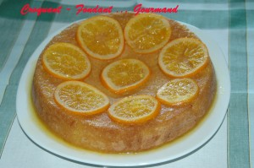 Pour 6 Croquants-Gourmands :
Le gâteau :
- le zeste de 3 oranges
- 2 œufs
- 120 g de sucre
- 120 g de farine
- 1 sachet de levure
- 50 g de beurre
le sirop :
- le jus de 3 oranges
- 120 g de sucre
- 1 petit verre de liqueur d'orange ou de rhum
1 moule à manqué de 20 cm de diamètre, beurré et fariné.
Préchauffage du four à 180°C
le gâteau :
Prélever le zeste des 3 oranges.
Battre les œufs avec le sucre et le beurre ramolli, jusqu'à ce que le mélange blanchisse et mousse.
Ajouter la farine et la levure tamisées puis les zestes hachés.
Bien travailler jusqu'à ce que la pâte soit bien homogène.
Verser dans le moule, faire cuire 20 mn, laisser tiédir avant de démouler.
le sirop :
Faire fondre le sucre dans le jus d'orange.
Laisser frémir jusqu'à ce que le sirop épaississe un peu. Ajouter l'alcool choisi.
J'ai coupé une orange en tranches très fines et je les ai mises dans le sirop jusqu'à ce qu'elles soient confites.
Arroser le gâteau froid avec le sirop bouillant.
Décorer avec les tranches d'oranges confites et couvrir d'un caramel blond
Laisser refroidir et servir à température ambiante.

